 | 

КОНКУРСНОЕ ЗАДАНИЕ КОМПЕТЕНЦИИ

«МОНТАЖ И ОБСЛУЖИВАНИЕ ПРОМЫШЛЕННЫХ РОБОТОВ»

Финал чемпионата высоких технологий 2024

2024 г.

Конкурсное задание разработано экспертным сообществом и утверждено Менеджером компетенции, в котором установлены нижеследующие правила и необходимые требования владения профессиональными навыками для участия в соревнованиях по профессиональному мастерству.

Конкурсное задание включает в себя следующие разделы:

1. ОСНОВНЫЕ ТРЕБОВАНИЯ КОМПЕТЕНЦИИ 3
1.1. Общие сведения о требованиях компетенции 3
1.2. Перечень профессиональных задач специалиста по компетенции «МОНТАЖ И ОБСЛУЖИВАНИЕ ПРОМЫШЛЕННЫХ РОБОТОВ» 3
1.3. Требования к схеме оценки 8
1.4. Спецификация оценки компетенции 8
1.5. Конкурсное задание 9
1.5.1. Разработка/выбор конкурсного задания 9
1.5.2. Структура модулей конкурсного задания (инвариант/вариатив) 9
2. СПЕЦИАЛЬНЫЕ ПРАВИЛА КОМПЕТЕНЦИИ 16
2.1. Личный инструмент конкурсанта 16
2.2. Материалы, оборудование и инструменты, запрещенные на площадке 16
3. ПРИЛОЖЕНИЯ 17

ИСПОЛЬЗУЕМЫЕ СОКРАЩЕНИЯ

- ПР – Промышленный робот
- РТК – Роботизированный комплекс.

1. ОСНОВНЫЕ ТРЕБОВАНИЯ КОМПЕТЕНЦИИ

1.1. ОБЩИЕ СВЕДЕНИЯ О ТРЕБОВАНИЯХ КОМПЕТЕНЦИИ
Требования компетенции (ТК) «МОНТАЖ И ОБСЛУЖИВАНИЕ ПРОМЫШЛЕННЫХ РОБОТОВ» определяют знания, умения, навыки и трудовые функции, которые лежат в основе наиболее актуальных требований работодателей отрасли.
Целью соревнований по компетенции является демонстрация лучших практик и высокого уровня выполнения работы по соответствующей рабочей специальности или профессии.
Требования компетенции являются руководством для подготовки конкурентоспособных, высококвалифицированных специалистов / рабочих и участия их в конкурсах профессионального мастерства.
В соревнованиях по компетенции проверка знаний, умений, навыков и трудовых функций осуществляется посредством оценки выполнения практической работы.
Требования компетенции разделены на четкие разделы с номерами и заголовками, каждому разделу назначен процент относительной важности, сумма которых составляет 100.

1.2. ПЕРЕЧЕНЬ ПРОФЕССИОНАЛЬНЫХ ЗАДАЧ СПЕЦИАЛИСТА ПО КОМПЕТЕНЦИИ «МОНТАЖ И ОБСЛУЖИВАНИЕ ПРОМЫШЛЕННЫХ РОБОТОВ»
Перечень видов профессиональной деятельности, умений и знаний, и профессиональных трудовых функций специалиста (из ФГОС/ПС/ЕТКС.) и базируется на требованиях современного рынка труда к специалисту по компетенции «Монтажу и обслуживанию промышленных роботов»

Таблица №1

Перечень профессиональных задач специалиста

№ п/п | Раздел | Важность в %
1 | Организация и управление работой, ТО и ТБ | 14,90
1 | специалист должен знать:  • принципы и способы безопасного выполнения работ;  • принципы безопасности и защиты окружающей среды и их применение в отношении содержания рабочей зоны в хорошем состоянии. | 14,90
1 | специалист должен уметь:  • соблюдать принципы безопасного выполнения работ;  • обустраивать рабочее место роботизированного комплексе, в соответствии с технической документацией. | 14,90
2 | Монтаж роботизированного оборудования | 21,85
2 | специалист должен знать:  • компоненты робототехнической системы, конфигурацию системы управления, подсоединение периферийных устройств (с помощью магистральной шины), использование датчиков, предохранительных устройств;  • основы промышленных роботов, запуск робота, описания и конструкции, механики робота, расположение главных осей, абсолютной точности и повторяемости;  • пневмоавтоматику и принципы работы элементов пневматических систем;  • основы электроники, электротехники и принципы работы, и элементы электрических и электронных систем;  • основы электроприводных систем и принципы работы электрических машин; | 21,85
2 | специалист должен уметь:  • производить монтаж исполнительного органа/инструмента;  • производить монтаж/подключение системы энергосбережения;  • выполнять электрические и пневматические разводки по производственным стандартам;  • оснащать робототехнические системы дополнительным оборудованием. | 21,85
3 | Конфигурирование роботизированного комплекса | 18
3 | специалист должен знать:  • принципы работы ПЛК и HMI;  • структуру и функции промышленных контроллеров;  • принципы конфигурирования ПЛК и HMI, связи программного кода (структуры программы), управляющих машиной, действия исполнительных механизмов.  • принципы работы систем управления построенных на базе программируемых логических контроллеров (ПЛК). | 18
3 | специалист должен уметь:  • настраивать и подключать новые компоненты системы к ПЛК согласно стандартам и технической документации;  • производить конфигурацию системы управления, подсоединение периферийных устройств.  • подключать контроллер к робототехнической системе;  • конфигурировать ПЛК и HMI в специализированном программном обеспечении;  • настраивать и конфигурировать ПЛК и HMI в соответствии с принципиальными электрическими схемами подключения для обеспечения корректной работы робототехнической системы. | 18
4 | Программирование промышленного робота | 13,45
4 | специалист должен знать:  • основы системы управления роботом, приложения и шинные системы передачи данных;  • основы перемещения робота, системы координат робота;  • основы ввода в эксплуатацию промышленных роботов, принципы юстировки робота, нагрузочных параметров, калибровки инструмента, калибровки базы, запросы текущего положения робота в системе;  • основы работы промышленных роботов с системой управления верхнего уровня;  • основы подготовки к запуску программы от ПЛК, настройки соединения с ПЛК, конфигурирования и применения режима «внешняя автоматика». | 13,45
4 | специалист должен уметь:  • использовать подпрограммы и функции, работать с локальными и глобальными подпрограммами, передавать параметры в подпрограмму;  • применять логические функции в программе робота, программировать функции ожидания, простые функции переключения, переключения функций траектории;  • писать программы управления робототехнической системой, визуализировать процесс работы промышленного робота при помощи программного обеспечения. | 13,45
5 | Ввод в эксплуатацию промышленного робота | 16,46
5 | специалист должен знать:  • процесс разработки программ для промышленного оборудования;  • связи между программным кодом (структурой программы), управляющим роботом, и действиями исполнительных механизмов. | 16,46
5 | специалист должен уметь:  • читать и интерпретировать сообщения системы управления робота  • выбирать и устанавливать режимы работы, системы координат робота;  • выполнять пуско-наладку промышленных робототехнических систем согласно описаниям технологических процессов;  • устанавливать настраивать и отлаживать механические, электронные и сенсорные системы; | 16,46
6 | Создание отчетной документации | 15,35
6 | специалист должен знать:  • правила чтения технической документации и чертежей | 15,35
6 | специалист должен уметь:  • создавать и редактировать отчетную документацию по техническому обслуживании промышленных роботов; | 15,35

1.3. ТРЕБОВАНИЯ К СХЕМЕ ОЦЕНКИ
Сумма баллов, присуждаемых по каждому аспекту, должна попадать в диапазон баллов, определенных для каждого раздела компетенции, обозначенных в требованиях и указанных в таблице №2.
Таблица №2
Матрица пересчета требований компетенции в критерии оценки

Критерий/Модуль |  |  |  |  |  |  | Итого баллов за раздел ТРЕБОВАНИЙ КОМПЕТЕНЦИИ
Разделы ТРЕБОВАНИЙ КОМПЕТЕНЦИИ |  | A | Б | В | Г
Разделы ТРЕБОВАНИЙ КОМПЕТЕНЦИИ | 1 | 17,10 | 2,30 | 4,45 | 3,20 | 14,90
Разделы ТРЕБОВАНИЙ КОМПЕТЕНЦИИ | 2 | 12,90 | 7,60 | 4,30 | 0,50 | 21,85
Разделы ТРЕБОВАНИЙ КОМПЕТЕНЦИИ | 3 | 0,00 | 2,70 | 0,00 | 0,00 | 18,00
Разделы ТРЕБОВАНИЙ КОМПЕТЕНЦИИ | 4 | 0,00 | 4,70 | 3,60 | 0,00 | 13,45
Разделы ТРЕБОВАНИЙ КОМПЕТЕНЦИИ | 5 | 0,00 | 7,70 | 12,65 | 5,05 | 16,45
 | 6 | 0,00 | 0,00 | 0,00 | 11,25 | 15,35
Итого баллов за критерий/модуль |  | 30 | 25 | 25 | 20 | 100

1.4. СПЕЦИФИКАЦИЯ ОЦЕНКИ КОМПЕТЕНЦИИ
Оценка Конкурсного задания будет основываться на критериях, указанных в таблице №3:
Таблица №3
Оценка конкурсного задания
Критерий |  | Методика проверки навыков в критерии
А | Монтаж роботизированного комплекса | Экспертная группа оценки проверяет корректность выполнения задания по аспектам, сразу после окончания времени выделенного на модуль конкурсного задания.
Б | Конфигурация промышленного робота | Экспертная группа оценки проверяет корректность выполнения задания по аспектам, сразу после окончания времени выделенного на модуль конкурсного задания.
В | Техническое облуживание промышленного робота | Экспертная группа оценки проверяет корректность выполнения задания по аспектам, сразу после окончания времени выделенного на модуль конкурсного задания.
Г | Создание отчётной документации | Экспертная группа оценки проверяет корректность выполнения задания по аспектам, сразу после окончания времени выделенного на модуль конкурсного задания.

1.5. КОНКУРСНОЕ ЗАДАНИЕ
Общая продолжительность Конкурсного задания: 8 ч.
Количество конкурсных дней: 3 дня
Все участники выполняют одновременно все модули, по очереди по принципу «карусели», в соответствии с примерной схемой на рисунке.
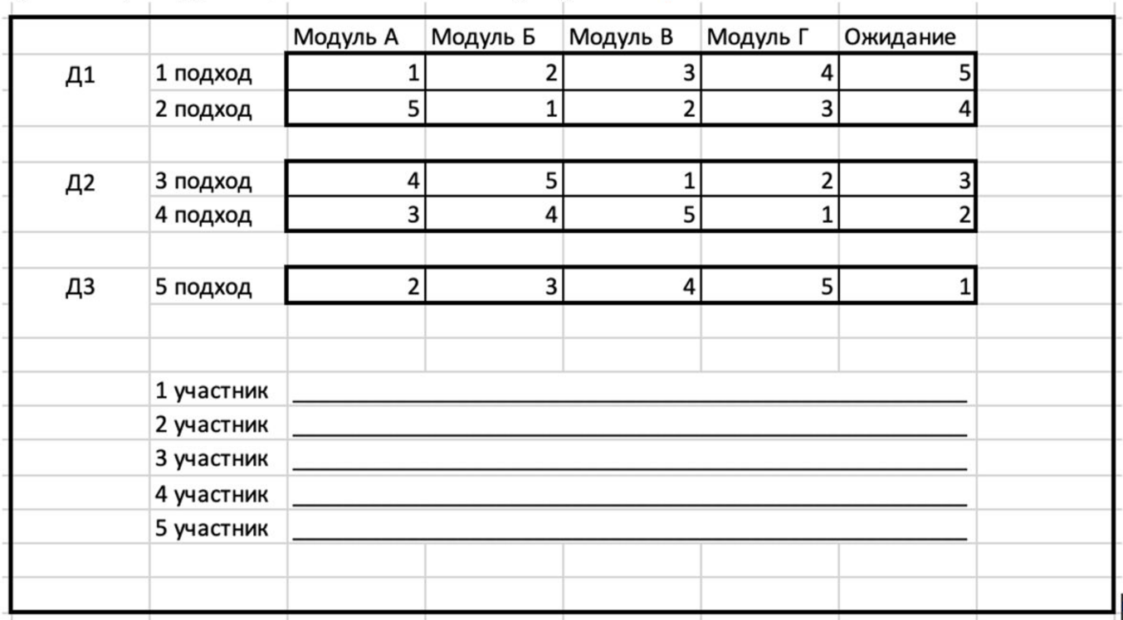
Вне зависимости от количества модулей, КЗ должно включать оценку по каждому из разделов требований компетенции.
Оценка знаний конкурсанта должна проводиться через практическое выполнение Конкурсного задания. В дополнение могут учитываться требования работодателей для проверки теоретических знаний / оценки квалификации.

1.5.1. Разработка/выбор конкурсного задания
Конкурсное задание состоит из 4 модулей, включает обязательную к выполнению часть (инвариант) – 4 модуля. Общее количество баллов конкурсного задания составляет 100.

1.5.2. Структура модулей конкурсного задания (инвариант)
Модуль А. Монтаж роботизированного комплекса (инвариант)
Время на выполнение модуля – 2 часа
Задание:
Конкурсанту необходимо:
Пункт 1. Подготовка промышленного робота:
Выполнить пайку разъёма безопасности промышленного робота, согласно предоставленной принципиальной схемой .
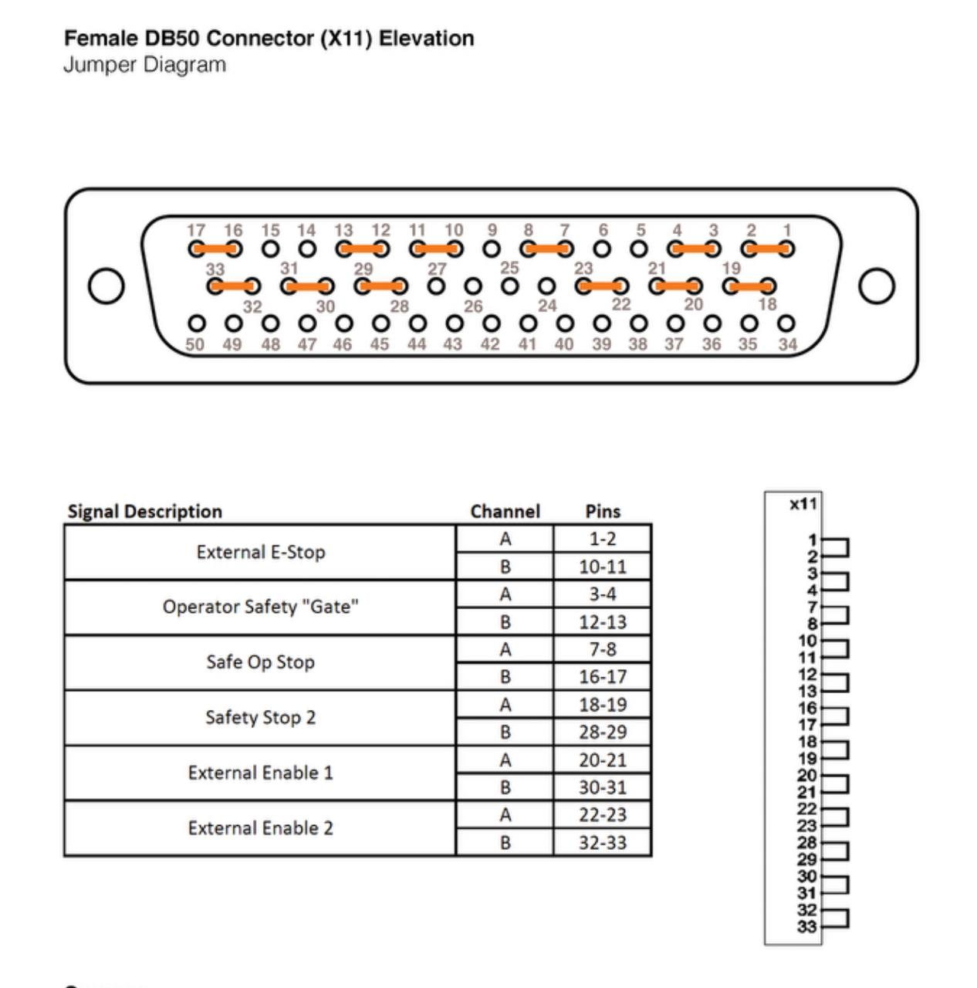
Пункт 2. Монтаж:
Произвести монтаж оборудования РТК:
- Установить исполнительный инструмент на 6 ось робота;
- Произвести монтаж фитингов на 4 ось робота;
- Произвести монтаж фитингов на станину робота;
- Установить кондуктор на рабочий стол роботизированного комплекса;
- Установить заготовку в кондуктор;
- Произвести сборку станка в соответствии с фотографиями;
- Привести компрессор в рабочее состояние;
- Привести ячейку в рабочее состояние;
- Выполнить сборку оснастки
- Откалибровать инструмент указать имя и указать массу 1,3 кг и 1,35 с заготовкой.;
- Откалибровать все используемые ЛСК;
- Подписать используемые входа/выхода для РТК;
- Включить компрессор и выставить исходящее давление в 4 бар.

Пункт 3. Электро-подключение
Произвести электро-подключение РТК:
- Произвести электро-подключение силового кабеля промышленного робота
- Произвести электро-подключение информационного кабеля промышленного робота
- Произвести подключение кабеля заземления;
- Произвести подключение пульта SmartPad;
- Производить электро-подключение с учетом профессиональной практики (использовать стяжки, монтажные плашки);
- Произвести электро-подключение оснастки
Пункт 4. Пневмо-подключение
Произвести пневмо-подключение РТК:
- Подключить в пневмо-линию робота
- Подключить в пневмо-линию исполнительный инструмент
- Подключить в пневмо-линию оснастки
- Производить пневмо-подключение с учетом профессиональной практики (использовать стяжки, кабель-канал)

Модуль Б. Конфигурация промышленного робота (инвариант)
Время на выполнение модуля – 2 часа
Задание:
Конкурсанту необходимо:
Пункт 1. Конфигурирование ПЛК и HMI:
Произвести конфигурирование РТК:
- Настроить связь PLC
- Настроить связь HMI
- Настроить связь c KRC4
- Подписать теги в TiaPortal в соотвествии с функционалом;
Пункт 2. Конфигурирование Kuka WorkVisual:
Произвести конфигурирование РТК:
- Установить опцию связи на ПР
- Установить дополнительные опции на ПР
- Выполнить конфигурацию входов/выходов
- Выставить лимиты осей:
А1 -169 – 169: А2 -189 – 44: А3 -119 – 155: А4 -184 – 184:, А5 – 119 – 119: А6 -345 - 345
- Добавить контроллер
- Сконфигурировать систему безопасности
- Выгрузить проект на робота, имя проекта ModulB

Пункт 3. Ввод в эксплуатацию Робота:
- Написать в ПО KUKA SimPro УП проводящую проверку работы пневматического захвата (закрытие захвата, ожидание 2 секунды, открытие захзвата) и осуществляющую перемещение в домашнюю позицию робота

Модуль В. Техническое облуживание промышленного робота (инвариант)
Время на выполнение модуля – 2 часа
Задание:
Конкурсанту необходимо:
Пункт 1. Дефектовка
Произвести дефектовку РТК:
- Проверить состояние аккумуляторов;
- Проверить состояние предохранительных устройств;
Пункт 2. Техническое облуживание
Заменить неисправные узлы РТК:
- Заменить неисправные аккумуляторы;
- Заменить неисправные предохранительные устройства;
Пункт 3. Создание отчетной документации
Необходимо создать:
- Акт замены оборудования
Пункт 4. Мастеризация промышленного робота
- Произвести мастеризацию РТК

! КОНТРОЛЬНАЯ ТОЧКА!
При выставлении робота в позицию мастеризации конкурсант должен позвать эксперта, зафиксировать позиции осей робота.
- Настроить параметры DCS в ПО FANUC ROBOGUIDE и перенести значения на ПР
- Выставить лимиты осей ПР
Пункт 5. Калибровки РТК
Произвести калибровки РТК:
- Произвести калибровку исполнительного инструмента, назвать в соответствии с функционалом;
- Произвести калибровку направления удара инструмента (Ox + по направлению неподвижного электрода);
- Произвести калибровку массы инструмента - 980 грамм;
- Произвести калибровку центра масс инструмента;
- Произвести калибровку локальной системы координат, назвать в соответствии с функционалом;
- Установить лимиты осей
Пункт 6. Перенос зоны безопасности на РТК с Fanuc Roboguide
- Перенести безопасность рабочей зоны;
- Перенести безопасность запрещенной зоны;
- Перенести безопасность на использованный инструмент.
Пункт 7 - Сохранение резервной копии
Снимите и сохраните BackUp промышленного робота (до окончания времени выполнения задания), после полного выполнения модуля.

Модуль Г. Создание отчётной документации (инвариант)
Время на выполнение модуля – 2 часа
Задание:
Пункт 1. Создание тестовой программы РТК
Написать тестовую программы РТК, проверить работоспособность всех исполнительных элементов.
- Название основную программу (MAIN);
- Произвести калибровку использованного инструмента;
- В тестовой программе использовать откалиброванный инструмент;
- Произвести калибровку пользовательской системы координат;
- В тестовой программе использовать откалиброванную пользовательскую систему координат;
- Создать подпрограмму для проверки работоспособности инструмента;
- Проверить работоспособность всего периферийного оборудования;
- Использовать несколько типов перемещений.
Пункт 2. Создание плана застройки рабочего места.
Необходимо создать:
- План застройки рабочего места в соответствии с реальными размерами, расположить все периферийное оборудование.

2. СПЕЦИАЛЬНЫЕ ПРАВИЛА КОМПЕТЕНЦИИ
Конкурсантам разрешается использовать только карты памяти, предоставляемые Организатором Чемпионата.
Нельзя выносить за пределы рабочей площадки карты памяти или любые другие портативные устройства памяти.
Карты памяти или другие портативные устройства памяти должны передаваться главному эксперту в конце каждого дня на безопасное хранение.
Конкурсантам не разрешается приносить на рабочую площадку персональные портативные компьютеры, планшеты и мобильные телефоны.
Средства индивидуальной защиты:
Средства индивидуальной защиты, такие как защитная одежда, обувь с металлических подносок и перчатки ЯВЛЯЮТСЯ ОБЯЗАТЕЛЬНЫМИ – участники привозят самостоятельно.

2.1. Личный инструмент конкурсанта
Список материалов, оборудования и инструментов, которые конкурсант может или должен привезти с собой на соревнование.
ЛИК - определенный - необходимо привезти оборудование по списку;
- Ботинки с металлическим носком;
- Защитную спец-куртку;
- Защитные спец-штаны;
- Защитные перчатки;
- Защитные очки;
- Набор шестигранных ключей 1 – 10 мм;
- Линейка металлическая не более 200 мм;
- Рулетка не более 3 м;
- Штангенциркуль не более 150 мм.

2.2. Материалы, оборудование и инструменты, запрещенные на площадке
Список материалов, оборудования и инструментов, которые запрещены на соревнованиях:
- флеш накопители;
- смартфоны;
- записывающие устройства.

3. Приложения
Приложение №1 Инструкция по заполнению матрицы конкурсного задания
Приложение №2 Матрица конкурсного задания
Приложение №3 Инструкция по охране труда по компетенции «МОНТАЖ И ОБСЛУЖИВАНИЕ ПРОМЫШЛЕННЫХ РОБОТОВ»
Приложение №4 Акт на замену оборудования

Указывается суммарное время на выполнение всех модулей КЗ одним конкурсантом.

